คู่มือการปฏิบัติงาน



นางสาวเบญจมาศ ตั้งอติพร
พนักงานธุรการ ส ๔
กลุ่มอำนวยการ

สำนักงานเขตพื้นที่การศึกษาประถมศึกษาศรีสะเกษเขต ๑
สำนักงานคณะกรรมการการศึกษาขั้นพื้นฐาน
กระทรวงศึกษาธิการ

- ชื่องาน : งานสารบรรณ
- วัตถุประสงค์
เพื่อเป็นคู่มือประกอบการปฏิบัติงานสารบรรณของสำนักงานเขตพื้นที่การศึกษาประถมศึกษาศรีสะเกษเขต 1
ให้มีมาตรฐานและถือปฏิบัติเป็นไปในแนวทางเดียวกัน
- ขอบเขตของงาน
ครอบคลุมการดำเนินงานตั้งแต่ การรับ – ส่ง การจัดทำหนังสือ การเก็บรักษา การยืม และการทำลาย
หนังสือราชการของสำนักงานเขตพื้นที่การศึกษาประถมศึกษาศรีสะเกษเขต 1 และกลุ่มอำนวยการ
- คำจำกัดความ
“เจ้าหน้าที่” หมายถึง เจ้าหน้าที่พิมพ์ดีด เจ้าหน้าที่ธุรการ เจ้าพนักงานธุรการ
“สำนักงาน” หมายถึง สำนักงานเขตพื้นที่การศึกษาประถมศึกษาศรีสะเกษเขต 1
“ผู้บริหาร” หมายถึง ผู้อำนวยการสักงานเขตพื้นที่การศึกษา , รองผู้อำนวยการสำนักงานเขต
พื้นที่การศึกษา และผู้อำนวยการกลุ่มอำนวยการ
“เอกสารลับ” หมายถึง เอกสารที่ไม่สามารถเปิดเผยได้
“กลุ่ม” หมายถึง - กลุ่มอำนวยการ
- กลุ่มบริหารบุคคล
- กลุ่มนโยบายและแผน
- กลุ่มส่งเสริมการจัดการศึกษา
- กลุ่มนิเทศติดตามและประเมินผลการจัดการศึกษา
- กลุ่มบริหารงานการเงินและสินทรัพย์
- กลุ่มกฎหมายและคดี
- กลุ่มพัฒนาครูและบุคลากรทางการศึกษา
- กลุ่มส่งเสริมการศึกษาทางไกล DL-ICT
“หน่วย “ หมายถึง หน่วยตรวจสอบภายใน
“เอกสาร” หมายถึง เอกสาร พัสดุไปรษณีย์ และระบบ AMSS++
“ผอ.กลุ่ม” หมายถึง ผู้อำนวยการกลุ่มอำนวยการ

- 2 -
วิธีการดำเนินงาน ด้านงานสารบรรณ การรับ-ส่ง หนังสือราชการ
1. การรับ-ส่งหนังสือ ภายใน โดยใช้ระบบสำนักงานอิเล็กทรอนิกส์ Smart OBEC (AMSS++) และ
แจ้งประชาสัมพันธ์หนังสือราชการผ่านทางหน้าเว็บไซต์ สำนักงานเขตพื้นที่การศึกษา มีขั้นตอนดังนี้
- เสนอหนังสือเพื่อพิจารณา/เมื่อหนังสือผ่านการพิจารณาเรียบร้อยแล้ว
- เข้าระบบ Smart OBEC (AMSS++) เมนู # ไปรษณีย์ – # เขียนจดหมาย – # ทะเบียนจดหมายส่งไป (กรณีหนังสือส่ง) แจ้งเวียนหนังสือถึงทุกกลุ่มงาน , # ทะเบียนจดหมายรับมา (กรณีหนังสือรับ)
2. การรับ-ส่งหนังสือ ภายนอก โดยใช้ระบบสำนักงานอิเล็กทรอนิกส์ Smart OBEC (AMSS++) , แจ้งประชาสัมพันธ์หนังสือราชการผ่านทางหน้าเว็บไซต์ สำนักงานเขตพื้นที่การศึกษา และทางไปรษณีย์ มีขั้นตอนดังนี้
2.1 การรับ-ส่งหนังสือ Smart OBEC (AMSS++)
- เสนอหนังสือเพื่อพิจารณา/เมื่อหนังสือผ่านการพิจารณาเรียบร้อยแล้ว
- เข้าระบบ Smart OBEC (AMSS++) เมนู # ทะเบียนหนังสือราชการ – # ทะเบียนหนังสือส่ง
(กรณีหนังสือส่ง) , – # ทะเบียนหนังสือรับ (กรณีหนังสือรับ) แจ้งเวียนหนังสือถึงโรงเรียนในสังกัดและหน่วยงานภายนอก
2.2 การรับ-ส่งหนังสือ ทางไปรษณีย์
- เสนอหนังสือเพื่อพิจารณา/เมื่อหนังสือผ่านการพิจารณาเรียบร้อยแล้ว
- ลงทะเบียน ด้วยใบนำส่งทางไปรษณีย์ โดยชำระค่าฝากส่งเป็นรายเดือน นำส่งหนังสือราชการ
ทางไปรษณีย์
ผลการดำเนินงาน
- เป็นไปด้วยความเรียบร้อย ในภาพรวมของการสื่อสารด้านการรับ-ส่ง หนังสือราชการ
ทั้งภายในและภายนอก
ปัญหาอุปสรรค และแนวทางการแก้ไข
1. ปัญหาอุปสรรค
- การรับ-ส่งหนังสือ โดยใช้ระบบสำนักงานอิเล็กทรอนิกส์ Smart OBEC (AMSS++) คือ การใช้งานต้องขึ้นอยู่กับเครือข่ายอินเตอร์เป็นสำคัญ, ยังคงใช้ระบบเก่า e-Office สพฐ. ซ้ำซ้อนกันอยู่ , บุคลากรขาดการทำความเข้าใจและเรียนรู้ที่เพียงพอ , ระบบโปรแกรมยังไม่เอื้อต่อการปฏิบัติงานได้ดีพอ เช่น การสืบค้นหนังสือไม่สะดวก , การส่งหนังสือผิด แล้วไม่สามารถส่งคืนกลับหรือแจ้งให้ ผู้ส่งได้ทราบถึงข้อผิดพลาดได้
2. แนวทางการแก้ไข
- จัดให้มีการอบรมบุคลากรที่เกี่ยวข้องให้เข้าใจมากยิ่งขึ้น
- ควรมีการพัฒนาโปรแกรมการใช้งานระบบฯ เพื่อให้ลองรับการใช้งานให้ดียิ่งขึ้น เพื่อการปฏิบัติงานอย่างมีประสิทธิภาพและประสิทธิผลต่อไป
ข้อเสนอแนะเพื่อการพัฒนา
- ควรมีการสำรวจความคิดเห็นหรือประชุมอบรมปรึกษาหารือ เสนอปัญหาและข้อชี้แนะต่างๆ จาก
ผู้ปฏิบัติงานสารบรรณโดยตรง ก่อนนำข้อมูลไปพัฒนาโปรแกรมให้มีประสิทธิภาพในการใช้งานมากยิ่งขึ้นต่อไป
- ไม่ควรเปลี่ยนแปลงการใช้โปรแกรมระบบฯ บ่อยครั้งจนเกินไปเพราะทำให้การใช้งานไม่ต่อเนื่องและไม่เป็นผลดีต่อการปฏิบัติงานในราชการเท่าที่ควร ควรใช้การพัฒนาโปรแกรมเดิมที่มีอยู่นำมาใช้ให้เกิดประโยชน์จะดีมากกว่า การเปลี่ยนการใช้งานโปรแกรมใหม่ไปเรื่อยๆ

- 3 -
การติดต่อสื่อสารภายในและภายนอก สำนักงานเขตพื้นที่การศึกษา หลากหลายช่องทางและ มีประสิทธิภาพ
ด้านงานสารบรรณ การรับ-ส่ง หนังสือราชการทางระบบอิเล็กทรอนิกส์ AMSS++
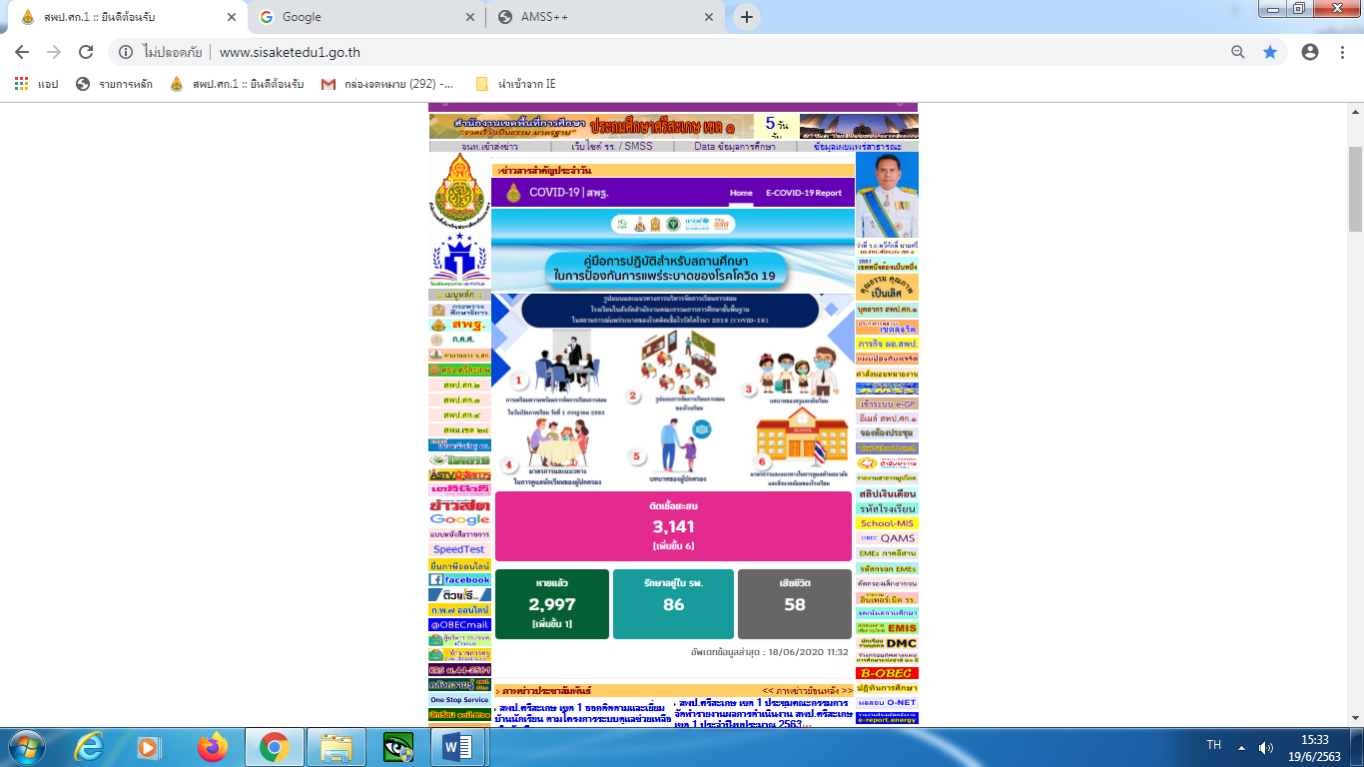

- 4 -

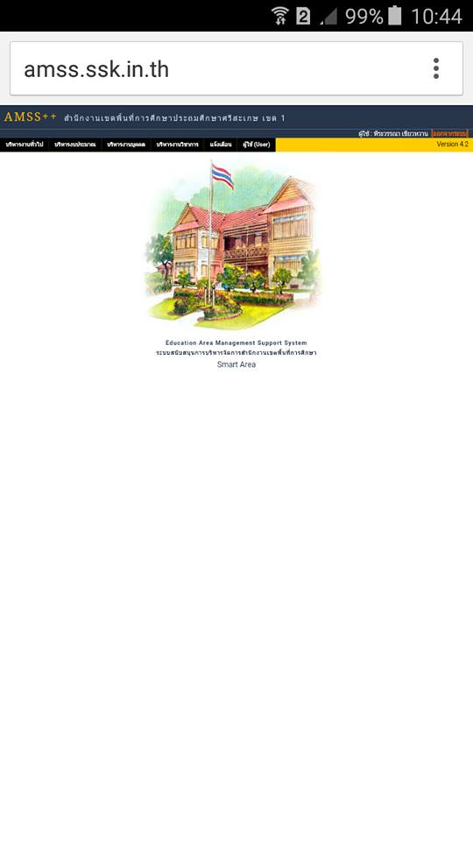

- 5 -

***การรับ-ส่งหนังสือ ภายนอก ออกเลขหนังสือนำส่ง (ในระบบ AMSS++)***
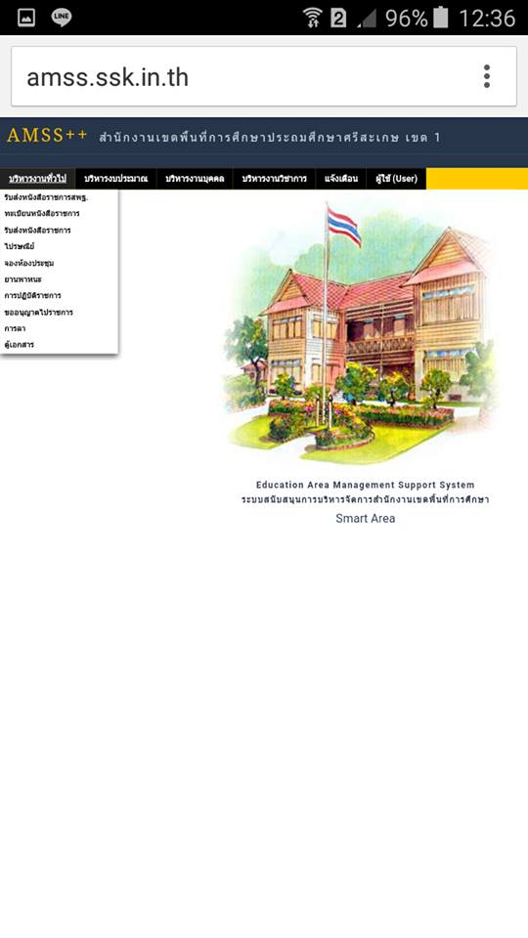

- 6 -
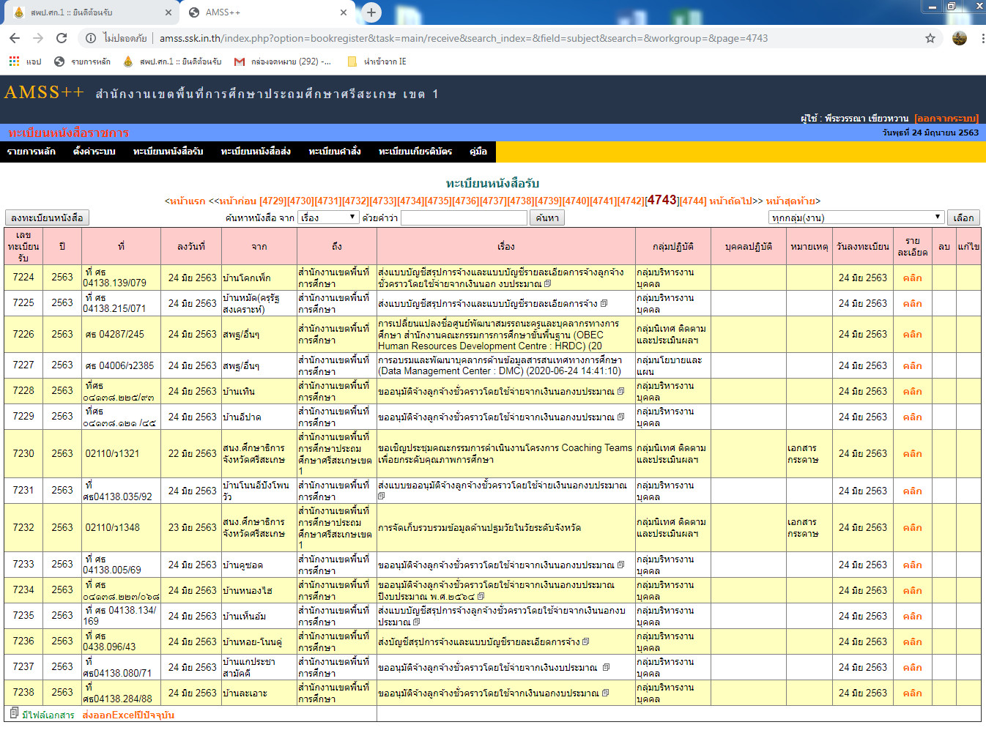

***การรับ-ส่งหนังสือ ภายนอก ออกเลขหนังสือนำส่ง (ในระบบ AMSS++)***
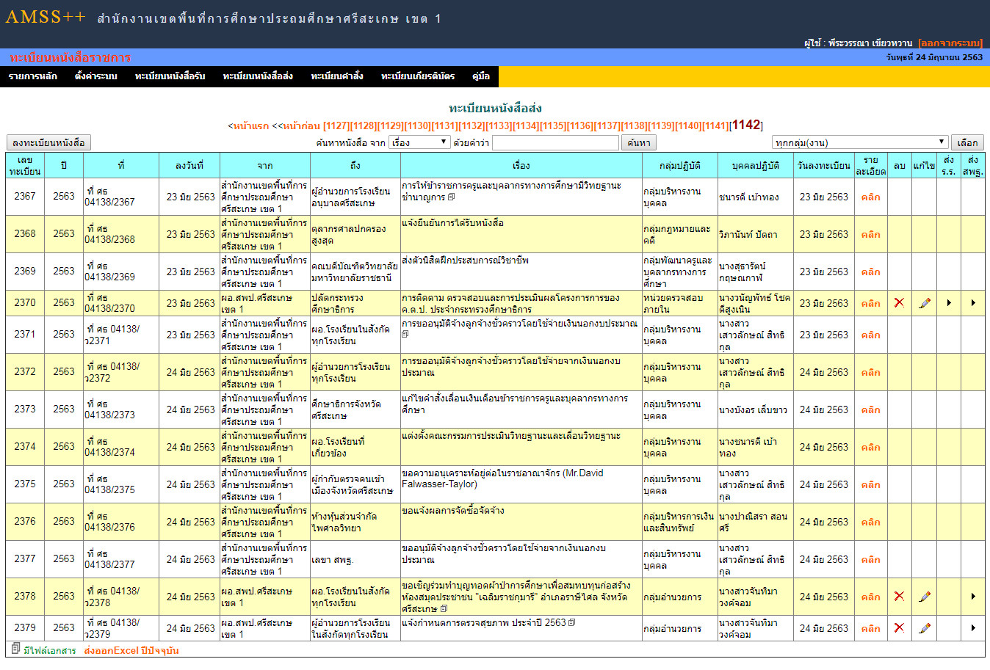

- 7 -
***การรับ-ส่งหนังสือ ภายนอก ออกเลขหนังสือนำส่ง (ในระบบ AMSS++)***

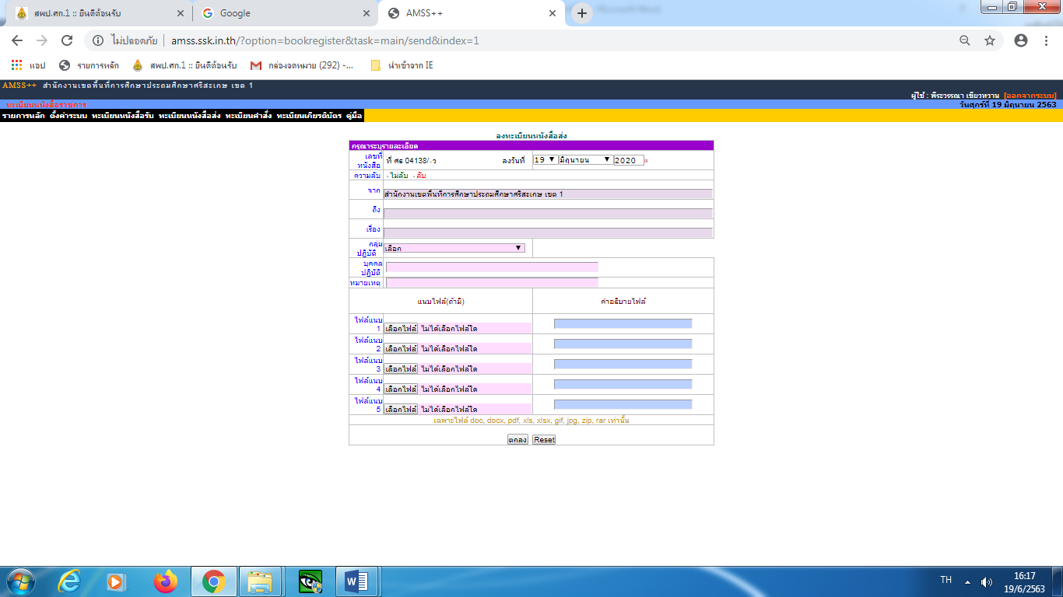

- 8 -
***การรับ-ส่งหนังสือ ภายใน (ในระบบ AMSS++)***

- 9 -
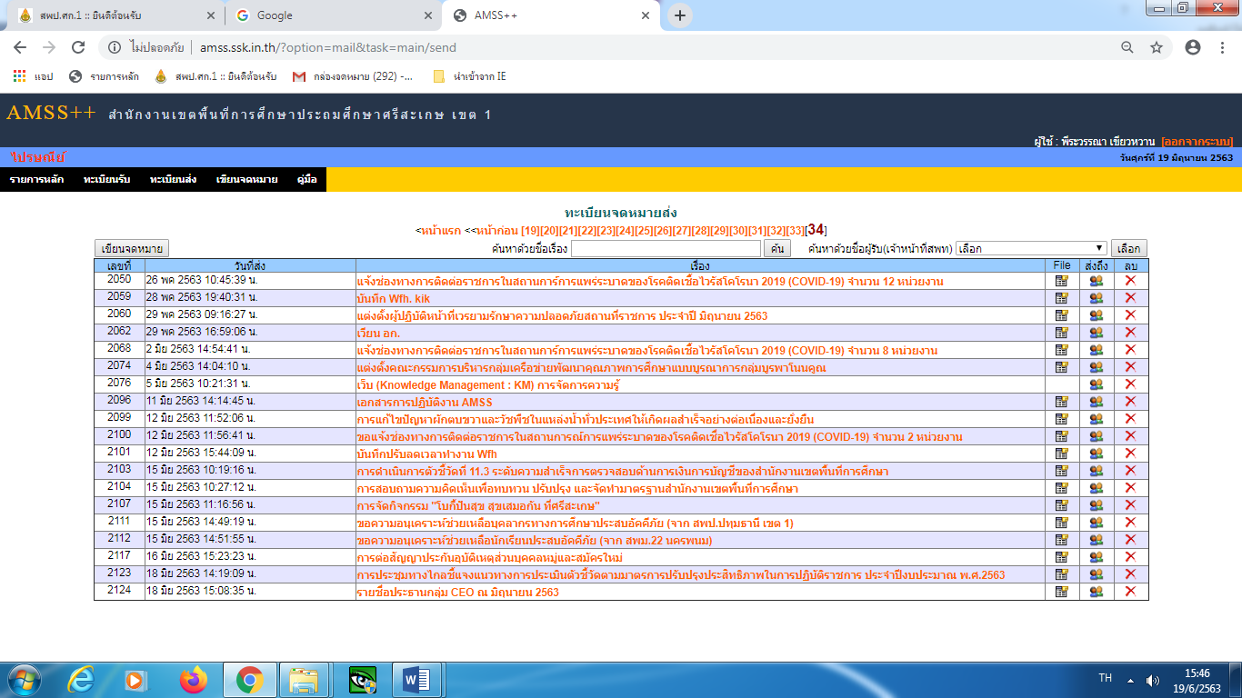

- 10 -

Flow Chart การปฏิบัติงาน

รับหนังสือราชการในระบบ AMSS++

สพฐ./สพป./สถานศึกษา

สารบรรณกลาง

สารบรรณกลุ่ม

บุคลากรในกลุ่ม

-11 -

Flow Chart การปฏิบัติงาน

ส่งหนังสือราชการในระบบ AMSS++

สารบรรณกลาง / สารบรรณกลุ่ม

ออกเลขหนังสือราชการ
แนบไฟล์เอกสาร (pdf.)

สพฐ. / สพป. / สถานศึกษา

-12 -

การส่งหนังสือราชการ ทางไปรษณีย์
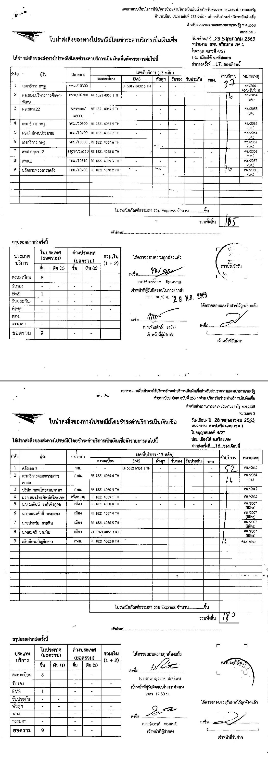

- 13 -
การส่งหนังสือราชการ ทางไปรษณีย์

